ESCUELA SUPERIOR POLITÉCNICA DEL LITORAL

FACULTAD DE INGENIERÍA EN ELECTRICIDAD Y COMPUTACIÓN

Sistemas de Bases de Datos I - Segunda Evaluación

II TÉRMINO 2013-2014

Nombre: ________________________________ Matrícula: ____________Paralelo:_____

**Considere el siguiente modelo lógico acerca de un sistema de servicio de mantenimiento que ofrece una empresa automotriz para contestar las siguientes preguntas:**

**Sección 1 – SQL retrieve (25%)**

**1.** Para el vehículo con placas GOK-083 muestre un reporte de todas las ordenes de mantenimiento realizadas durante el año 2014. **(5 puntos)**

|  |  |  |  |  |  |
| --- | --- | --- | --- | --- | --- |
| **Id Orden Mantenimiento** | **Fecha_actual** | **Km_actual** | **Nombre Servicio** | **Empleado**  **Mecanico** | **Numero de repuestos** |

**2.** Para cada cliente indique el número de ordenes de mantenimiento que ha realizado en el año 2014, pero sólo muestre aquellos que han generado más de 4. **(5 puntos)**

**3.** Indique el servicio de mantimiento usado en más de 5 vehículos a partir del año 2012. **(5 puntos)**

**4.** Indique el id del mecánico con menor número de servicios de mantenimiento atendidos. **(5 puntos)**

**5.** Reporte el valor total de los pagos generados por los diferentes tipos de pago y el porcentaje total que representan dentro de todos los pagos. **(5 puntos)**

|  |  |  |
| --- | --- | --- |
| **Nombre Tipo Pago** | **Total valor pagos** | **Porcentaje Pagos** |

**Sección 2 – DML (13%)**

1. Elimine las tarjetas que expiradas con fecha de agosto del 2014. **(5 puntos)**

2. Ingrese un nuevo cargo con nombre “Asistente Mecánico” y id “3”. **(3 puntos)**

3. Debido a falta de personal, el día de hoy no se atenderá ningún mantenimiento agendado. Actualice los mantenimientos del día de hoy para la próxima semana. **(5 puntos)**

**Sección 3 – DDL (32%)**

1. Defina el DDL de las siguientes tablas: Cliente y Orden_Mantenimiento. **(5 puntos)**

2. Agregue el campo subtotal en la tabla OM_Servicio. Este nuevo campo debe permitir valores decimales y guarda el subtotal del servicio (incluido repuestos). **(3 puntos)**

3. Cree una vista que muestre el número de mantenimientos por cliente pero sólo muestre aquellos que hayan utilizado 1 o más repuestos. **(5 puntos)**

4. Cree un índice sobre la marca y el año de la tabla Vehiculo. **(3 puntos)**

5. Cree un procedimiento “sp_CalcularSubtotalServicio” que reciba el id de una orden de mantenimiento y el id del servicio y actualice el valor del campo subtotal de la tabla OM_Servicio (Tomar en cuenta los repuestos incluidos en el servicio). **(8 puntos)**

6. Cree un trigger que actualice el descuento antes de ingresar una factura. Para actualizar el descuento se debe de verificar que el cliente sea de tipo “Frecuente” y el valor del descuento corresponde al 15% del subtotal de la factura. **(8 puntos)**

**Sección 4 (20%)**

**Seleccione la o las respuestas correctas (5 puntos c/u).**

**1.** La opción CHECK de la instrucción CREATE TABLE permite definir restricciones en los datos. ¿A qué característica deseable en los datos se ajusta más?

1. Disponibilidad
2. Durabilidad
3. Integridad
4. Seguridad

**Respuesta: _____**

**2.** Luego de la ejecución del siguiente script sql:

create table T1(a int, b varchar(10) not null);

start transaction;

insert into T1 values (1,'ABC');

insert into T1 values (2,null);

commit;

¿Cuál es la salida que produce SELECT * FROM T1?.

1. Se muestra el registro (1,ABC)
2. Se muestran dos registros: (1,ABC) y (2, null)
3. Se muestran dos registros: (1,ABC) y (2, not null)
4. No se muestra ningún registro.

**Respuesta: _____**

**SELECT nombre FROM Dept where Dept.nombre like ‘ __ Ciencias Computacionales’;**

**3.** En el siguiente query:

Cuál de las siguientes opciones debería de ser utilizada en el espacio en blanco para seleccionar Dept.nombre que tenga Ciencias Computacionales al final de la palabra?

1. %
2. _
3. $
4. ||

**Respuesta: _____**

**4.** Cuál de las siguientes opciones remueve los privilegios para el usuario db1?

1. Remove update on Dept from db1
2. Revoke update on Clientes from db1
3. Delete select on Dept from db2
4. Grant update on Clientes from db1

**Respuesta: _____**

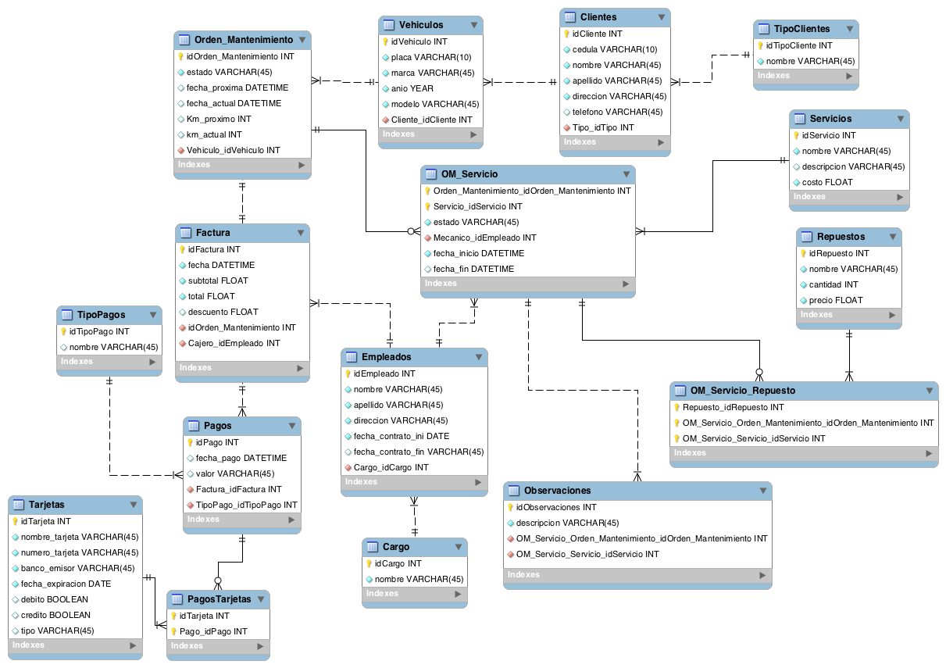

**Nota: El estado de la orden de mantenimiento puede ser: agendado, en mantenimiento, finalizado o no realizado.**